Anleitungen für einfache Tonarbeiten

mit verschiedenen Töpfertechniken

Ton ist ein Material, das sich hervorragend eignet, um seiner Kreativität und Phantasie freien Lauf zu lassen und die unterschiedlichsten Gegenstände anzufertigen. Der weiche Ton lässt sich gut formen, kneten und modellieren, zudem werden für das Töpfern im Grunde genommen nur die Hände und eben der Ton benötigt. Gegebenenfalls können auch Dinge aus dem Hausrat genutzt werden, wie ein kleines unscharfes Messer, Holzstäbchen, Besteck, Kamm, Nudelholz, Plätzchenausstecher usw. Wasser ist generell nicht nötig, außer bei bestimmten Techniken.
Wird der Ton nur kurz aufbewahrt und schnell verwertet, reicht es aus, ihn in feuchte Tücher oder Frischhaltefolie einzuwickeln, ansonsten sollte der Ton am besten in einem Eimer mit Deckel aufbewahrt werden.

Vorbereitung

Ihr braucht:
- Ton - portioniert
- Ein kleines Holzbrett
- Eine Schürze
- Eure Hände und evtl. ein bisschen Werkzeug nach Wahl

Generell beginnt jede Tonarbeit damit, dass der Ton gut durchgeknetet wird. Dazu kannst du den Ton kneten, oder auf das Brettchen schlagen.
Vorsicht! Den Ton immer wieder vom Brett abziehen, so dass er nicht festklebt!
Dadurch werden Luftbläschen im Ton entfernt und der Ton wird geschmeidig. Das ist wichtig, um zu vermeiden, dass der getrocknete Ton später im Brennofen platzt und du ihn gut bearbeiten kannst.
Ist der Ton schön weich geknetet, kann es losgehen!

Ein Gefäß aus der Tonhandform/ Daumenform

Die Tonhandform, oder Daumenform, ist eine Grundtechnik des Töpferns, und somit Grundlage und Ausgangspunkt für ganz viele einfache Tonwerke.

Zunächst formt man eine Kugel, je nach Wunschgröße aus entsprechend viel Ton.

Nun hält man in der einen Hand die Tonkugel und drückt mit dem Daumen der anderen Hand eine Höhlung in die Kugel. Mit langsamer, spiralförmiger Bewegung des Daumens wird die noch dicke Tonwand regelmäßig nach außen, bzw. oben gedrängt. So entsteht auf ganz natürliche Weise ein Gefäß, das je nach Belieben geformt werden kann. Eine breite Schüssel, eine hohe Tasse, oder ein kleines Väschen.

Wenn du dein Gefäß noch weiter gestalten willst, kann die Außenseite nun noch mit einem Muster verziert werden. Für ein Streifen- oder Karomuster beispielsweise können eine Gabel oder ein Kamm über den Ton gezogen werden. Willst du es besser glätten, eignet sich dafür ganz einfach dein Daumen, oder ein Werkzeug mit einer glatten Oberfläche, wie ein Löffel.

Vorsicht! Je mehr Berührung der Ton mit den Handflächen hat, desto schneller trocknet er aus! Das heißt, der Rand deines Gefäßes kann brüchig werden, hierfür ist etwas Wasser hilfreich, um den Rand wieder anzufeuchten.
Tipp! Vergiss nicht deinen Namen auf den Boden einzugravieren, damit es auch nach dem Brennen erkenntlich bleibt ;)

Ein Namensschild mit der Plattentechnik

Bei der Plattentechnik wird der Ton mit dem Nudelholz zu dünnen Platten gewalzt, die dann unterschiedlich weiterverarbeitet werden können. Für ein Namensschild wird der Ton zu einer etwa 0,5cm dicken Platte ausgerollt.
Vorsicht! Die Tonplatte während dem Walzen immer wieder vom Brett nehmen und umdrehen, damit er sich später leicht lösen kann.
Überlege dir eine Form, die dein Schild haben soll. Ein ovaler Kreis, ein Rechteck, oder eine ganz andere Form. Du kannst dafür auch eine Schablone nutzen. Schneide diese mit einem Messer aus dem der Tonplatte.
Nun kannst du dein Namensschild gestalten. Der Name kann beispielsweise eingraviert, oder gestempelt werden. Dazu kann eine individuelle Verzierung auf das Schild eingearbeitet werden. Fingerabdrücke, eingedrückte Blätter, Muster, oder ein Mandala mit Werkzeug usw.
Tipp! Ein oder zwei Löcher an der oberen Kante könnten zum Aufhängen dienen ;)

Eine Tasse mit der Überformungstechnik

Die Überformungstechnik greift auf Gefäße oder Gegenstände zurück, die als Schablonen dienen. Der Ton wird zu dünnen Platten ausgerollt, die anschließend über die Gegenstände gelegt werden.
Für eine Tasse wird zunächst eine kleine Schüssel in Frischhaltefolie eingewickelt. Dies ist wichtig, damit sich der Ton später gut abnehmen lässt. Dann wird etwas Ton zu einer dünnen Platte ausgerollt und über die Schüssel gestülpt. Aus etwas weiterem Ton wird außerdem eine Wulst geformt, die dann als Henkel an die Tasse geklebt wird. Der Ton muss nun solange auf der Schüssel liegen, bis er lederhart getrocknet ist.
Vorsicht! Die Tonplatte sollte nicht dünner als 0,5 cm sein, damit sie nicht bricht!
Dann kann das Kunstwerk vorsichtig abgenommen werden. Mithilfe dieser Techniken können noch unzählige andere Gegenstände gebastelt werden, beispielsweise unterschiedliche Schalen und Gefäße, Anhänger und Schmückstücke, Figuren oder Spiele wie Memory und Domino.

Dein Werk ist fertig?

Wenn deine Tonarbeit vollendet ist, vergiss nicht, sie mit deinem Namen zu versehen, damit sie später zugeordnet werden kann!
Nun muss dein Tonwerk trocknen und sollte bei uns gebrannt werden. Es dauert ca. eine Woche bis es so trocken ist, dass es transportiert und bei uns in der Schule gebrannt werden kann. Stell es dazu am besten an einen sicheren, trockenen Platz in deinem Zimmer. Jetzt kann das Tonstück an unsere Schule gebracht werden.
Aufgepasst! In diesem Zustand ist dein Werk besonders zerbrechlich!
Das heißt, leg es vorsichtig in eine kleine Kartonkiste, oder mit einer stabilen Unterlage zurück in die Tüte und beschrifte diese mit deinem Namen. So kann es an der Rückgabe-/Abholstation in der Aula der Schule abgestellt werden.
Dort wird es von mir abgeholt und mit vielen weiteren Werken deiner Mitschülerinnen und Mitschüler im Brennofen bei fast 1000°C gebrannt.
Solange die Schule geschlossen hat, bewahren wir dein Tonwerk in gebranntem Zustand in einem Ausstellungsregal auf. Möchtest du es vorher abholen und selbst Zuhause bemalen, wende dich gerne an Daniela Fichtl (d.fichtl@stja.de) vom Stadtjugendausschuss, sodass eine Übergabe organisiert werden kann.
Für die Kinder vom Ganztag gibt es ab der Schulöffnung wieder die Möglichkeit die Tonarbeiten in einer AG dafür zu glasieren.

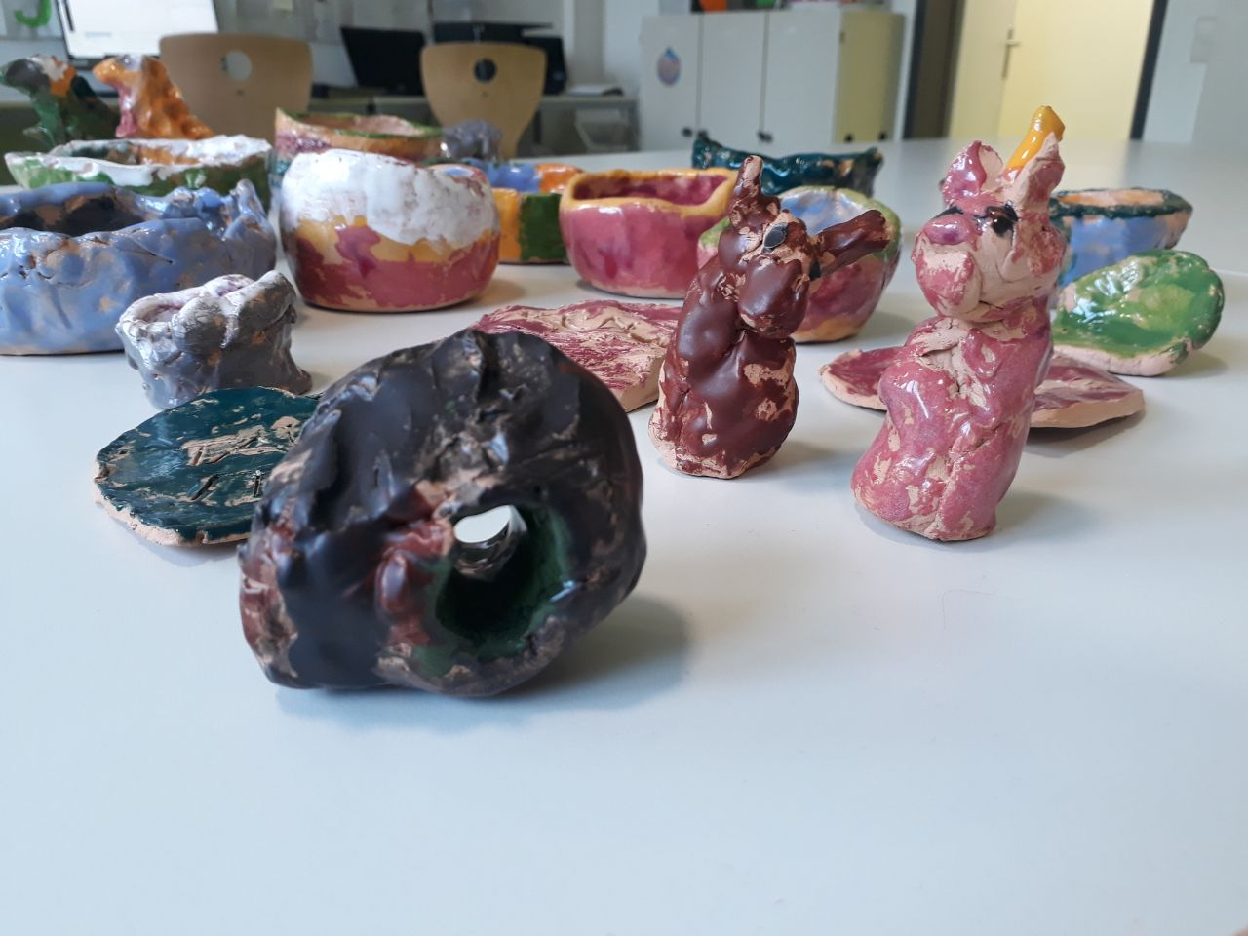
Viel Spaß beim Töpfern!

